TP3

Mobile

Mohamed Ali Bouri – LSI3 1.2

On définit attributs du classe MainActivity pour la logique de l’application

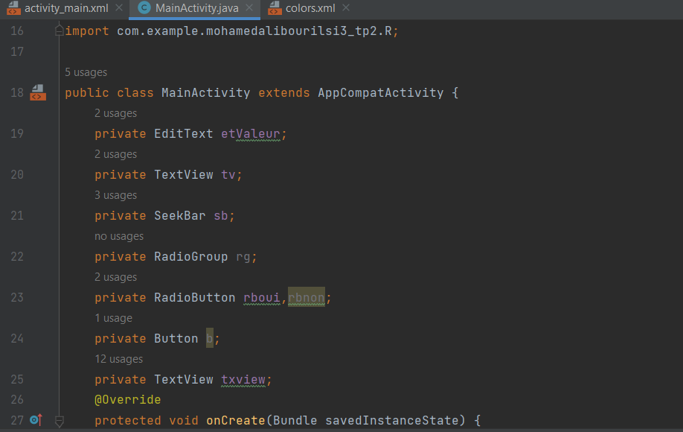

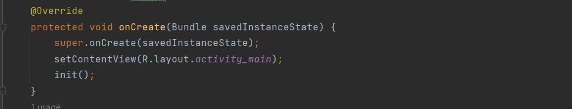

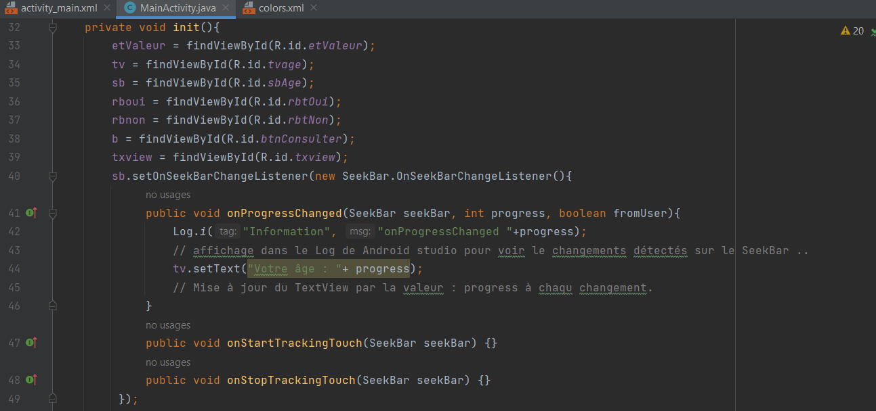

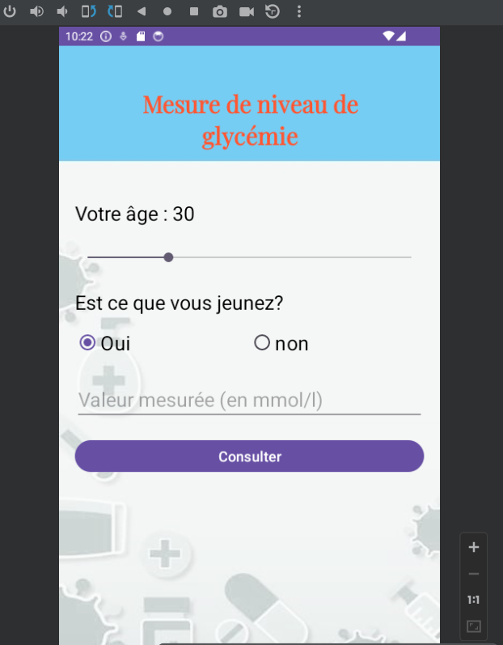

GitHub :

https://github.com/Mohamedalybouri/Mobile